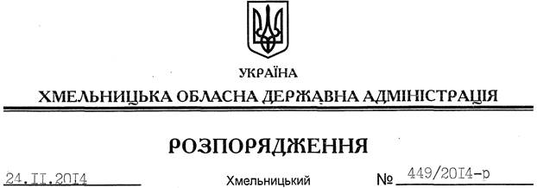

Про результати використання бюджетних коштів у сфері професійно-технічної освіти області

На підставі статей 6, 39 Закону України “Про місцеві державні адміністрації”, враховуючи результати аналізу використання бюджетних коштів у сфері професійно-технічної освіти області, проведеного територіальним управлінням Рахункової палати по Вінницькій, Житомирській, Кіровоградській та Хмельницькій областях, та висновку Колегії Рахункової палати України від 23 вересня 2014 року № 71/19-7:
1. Затвердити заходи з усунення порушень і недоліків у сфері професійно-технічної освіти області з питань використання бюджетних кошів згідно з додатком.
2. Структурним підрозділам облдержадміністрації, рекомендувати обласному центру зайнятості, іншим виконавцям забезпечити виконання вказаних заходів про що інформувати Департамент освіти і науки облдержадміністрації щоквартально до 15 числа місяця, наступного за звітним періодом.
3. Контроль за виконанням цього розпорядження покласти на заступника голови адміністрації (відповідно до розподілу обов’язків).

Перший заступник
голови адміністрації О.Симчишин

